007 练习卷 气温的变化与分布

一、选择题

我校地理气象兴趣小组观测了沈阳某一天 2：00，8：00，14：00，、20：00 四次气温，根据气温图完

成 1－3 题。

|  |  |  |  |  |  |  |  |
| --- | --- | --- | --- | --- | --- | --- | --- |
|  | | 1．图中能正确反映 14：00 气温状况的是（ | | | | ） | ） |
| A．① | B．② | C．③ | D ．④ |
| 2．沈阳当天气温日较差和日平均气温分别是（ | | | |
| A．–10℃，10℃ | | B．3℃，15℃ | |
| C．10℃，10℃ | | D．7℃，5℃ | |
| 3．导致一天中气温变化的主要原因是（ | | | ） | | |
| A．地球的公转 | B．地球的自转 | | C．地球的形状 | | D．纬度的变化 |

读“某地某年月平均气温统计表”，回答 4－5 题。

|  |  |  |  |  |  |  |  |  |  |  |  |  |
| --- | --- | --- | --- | --- | --- | --- | --- | --- | --- | --- | --- | --- |
| 月份 | 1 | 2 | 3 | 4 | 5 | 6 | 7 | 8 | 9 | 10 | 11 | 12 |
| 气温（℃） | -3 | -1 | 7 | 13 | 19 | 24 | 27 | 25 | 22 | 18 | 12 | 5 |

4．四位同学根据表中数据分别绘制了该地的气温年变化曲线图，其中正确的是（ ）

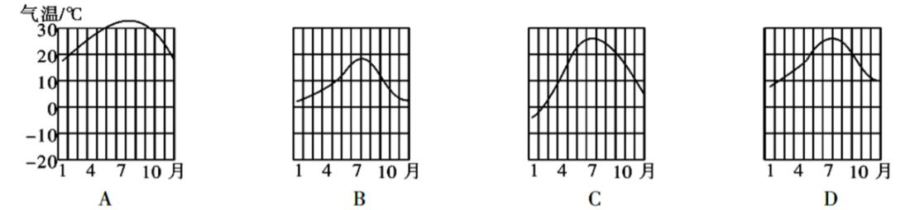

A．A B．B C．C D．D

5．根据气温年变化的一般规律判断，该地位于（ ）

A．北半球陆地 B．南半球陆地 C．北半球海洋 D．南半球海洋

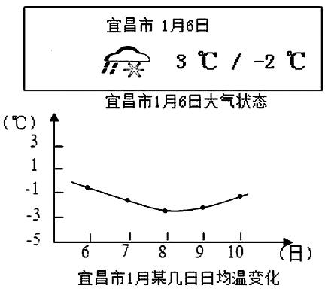

读某年“宜昌市 1 月 6 日大气状态”和“宜昌市１月某几日日均温变 化”图，完成 6－7 题。

6．在 1 月 6 日这天，下列活动中比较适宜的是（ ）A．晾晒衣物 B．室外打球   
C．农田插秧 D．穿防寒服   
7．宜昌市 1 月 6 日至 10 日期间（ ）

1

|  |  |  |
| --- | --- | --- |
| 007 | 气温的变化与分布 | 练习卷及答案 |

|  |  |  |  |
| --- | --- | --- | --- |
| A．气温均为零上 | B．6 日日均温最低 | C．7 日日均温最高 | D．8 日日均温最低 |

辽宁沈阳的一位同学将某月 5～8 日的天气和气温状况记录在下图中，并记录了 5 日日出日落时间。

读图，完成 8－10 题。

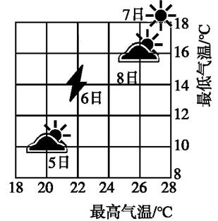

8．最适合这位同学晾晒衣服的日期是（ ）

A．5 日 B．6 日 C．7 日 D．8 日

9．下列关于气温变化的说法，有误的是（ ）

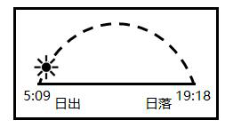

A．一天中的最低气温一般出现在日出前后 B．一天中的最高气温一般出现在 14 时左右

C．北半球陆地上的最热月一般出现在 7 月 D．南半球陆地上的最冷月一般出现在 1 月

10．昼长指日出到日落的时间段，根据当地日出日落时间，推断本月最有可能是（ ）

A．1 月 B．3 月 C．6 月 D．12 月

11．读“等温线示意图”,叙述正确的是（ ）

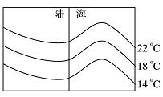 C．表示的是南半球 1 月等温线的分布 A．表示的是北半球 1 月等温线的分布

B．表示的是北半球 7 月等温线的分布

D．表示的是南半球 7 月等温线的分布

12．同纬度的海洋和陆地相比( )

A．冬季大陆气温高 B．夏季大陆气温高 C．一年四季大陆气温高 D．海洋冬夏气温都低

读等温线图，完成 13－14 题。

|  |  |  |  |  |  |  |
| --- | --- | --- | --- | --- | --- | --- |
|  | 13．图中①②③④四点温度的比较，不正确的是（ | | | | ） | ） |
| A．①>② | B．②<③ | C．③>④ | D．①<④ | |
| 14．若阴影部分为海洋，非阴影部分为陆地，则下列说法正确的是（ | | | | |
| A．该图表示北半球冬季 | | B．该图表示北半球夏季 | | |
| C．该图表示南半球冬季 | | D．该图表示南半球夏季 | | |

四季交替，冷暖变化，下左图为世界某区域 1 月等温线分布示意图（单位：℃），右图为该区域 7 月

等温线分布示意图（单位：℃）。读图，完成 15－16 题。

2

|  |  |  |
| --- | --- | --- |
| 007 | 气温的变化与分布 | 练习卷及答案 |

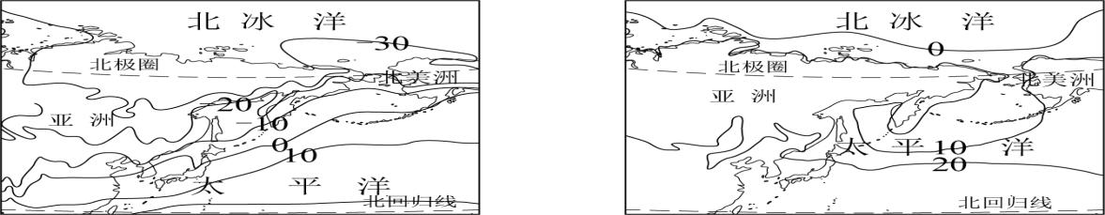

15．该区域（ ）

A．地处北半球，1 月气温低，7 月气温高 C．大部地处热带，全年高温，气温变化小

B．地处南半球，1 月气温高，7 月气温低 D．大部地处北温带，全年寒冷，气温变化大

16．该区域年平均气温分布特点是（ ）

A．北极圈穿过地区比北回归线穿过地区高 C．1 月，同一纬度气温大陆高于海洋

B．太平洋地区比北冰洋地区低 D．一般随纬度升高，气温降低

读世界某区域年平均气温分布图，完成 17－19 题。

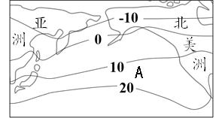

|  |  |  |  |  |  |  |
| --- | --- | --- | --- | --- | --- | --- |
| 17．图示地区气温分布的总趋势是（ | | | | ） | C．由南向北先增后减 | D．由南向北逐渐降低 |
| A．由南向北逐渐增高 | | B．由南向北先减后增 | | |
| 18．影响此区域气温分布总趋势的主要因素是（ | | | | | ） |
| A．纬度位置 | B．海陆位置 | | C．地形因素 | | D．人类活动 |

二、综合题

19. 读世界年平均气温分布图，回答下列问题。

3

|  |  |  |
| --- | --- | --- |
| 007 | 气温的变化与分布 | 练习卷及答案 |

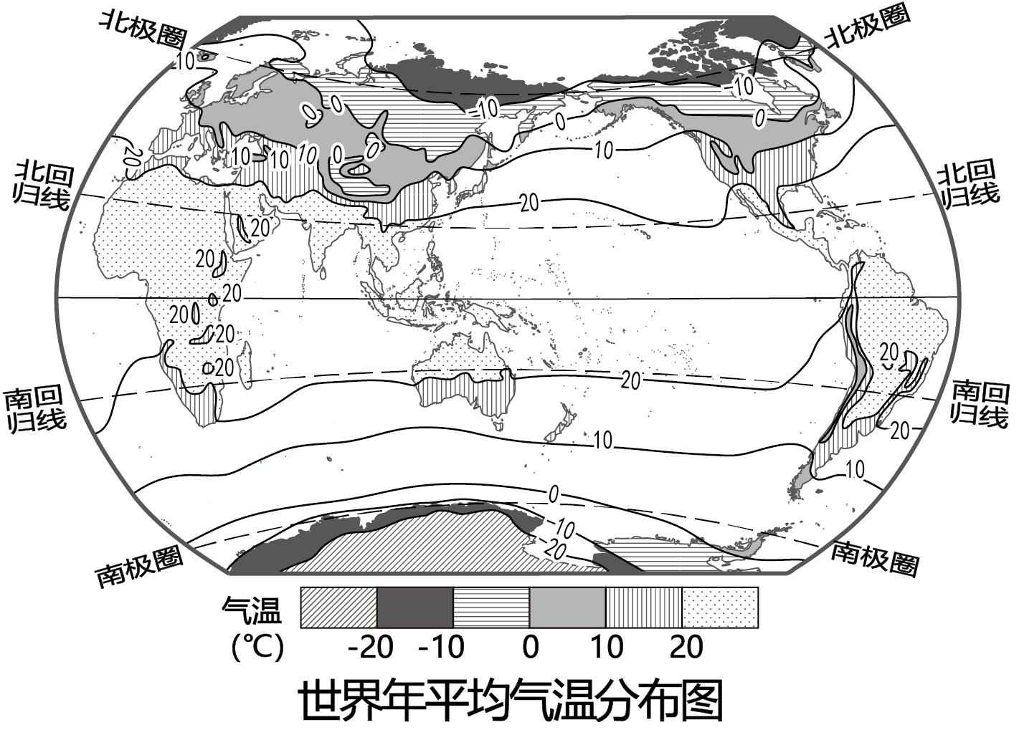

(1)读图可知，全球气温分布的规律是从低纬向高纬逐渐____________________，造成这种气温差异的主 要因素是________________________。

(2)世界气温最低的地方是____________________________洲。

(3)南半球等温线比较平直，原因是____________________________________________。

(4)南、北回归线之间的热带地区，年平均气一般在________________________℃以上。同纬度的海洋和 陆地气温________________________________（填“相同”或“不同”）。

(5)亚洲中部的青藏高原地区年平均气温在____________________以下，原因是_______________________。

|  |  |  |  |  |  |  |  |  |  |
| --- | --- | --- | --- | --- | --- | --- | --- | --- | --- |
| 1．B | 2．C | 3．B | 007 | | | 气温的变化与分布 | | | 参考答案 |
| 4．C | 5．A | 6．D | | 7．D | 8．C | 9．D 10．C |
| 11.C | 12.B | 13.C | 14.B | 15．A | 16．D | | 17.D | 18.A |
| 19.(1)降低 | | 纬度位置/纬度因素 | | | | | |

(2)南极   
(3)南半球海洋面积广大   
(4)20 不同   
(5)0℃ 地势（海拔）高

4

|  |  |  |
| --- | --- | --- |
| 007 | 气温的变化与分布 | 练习卷及答案 |